**Escuela Normal de Educación Preescolar.**

**Licenciatura en educación preescolar**



**Ciclo escolar 2020-2021**

### Asignatura: OPTATIVA

### Titular:  [JOEL RODRIGUEZ PINAL](http://187.160.244.18/sistema/mensajes/EnviaMensaje1.asp?e=enep-00041&c=600765339&p=0074419B30B1M1337760164553&idMateria=5918&idMateria=5918&a=M217&an=JOEL%20RODRIGUEZ%20PINAL)

**Título del trabajo:**

# [CONOCIMIENTO DE LA ENTIDAD Y LAS REGIONES.](http://187.160.244.18/sistema/Actividad/ActividadPresentacion.asp?e=enep-00041&c=600765339&p=0074419B30B1M1337760164553&idMateria=5918&idActividad=13658&comp=enep-00041|13658|2020/10/15|690&z1=17899926&z2=18179914" \t "inferior)

**Nombre de la alumna:** Nayeli Abiail Ibarguen Perez

2 “D”

**Aspecto demográfico.**

**Investigar el total de la población en Coahuila.**

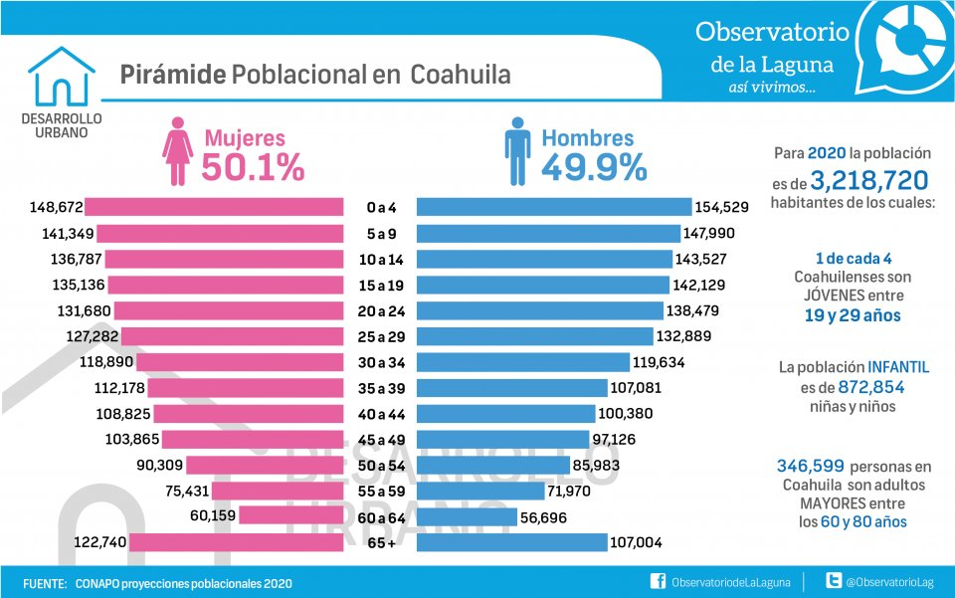

**Total de jóvenes menores de 30 años**

**12695**

**Total de adultos de 30 a 60 años.**

**Adultos de 30 años adulto de 60 años**

**3.8% 5.7%**

**Total de adultos mayores.**

**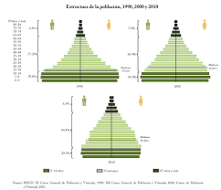**

**Aspectos sociales y culturales.**

**Museos en el estado.**

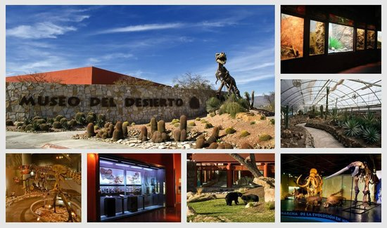 Son 24 museos que tiene saltillo Coahuila

**Lugares arqueológicos.**

**Arqueología y Pinturas Rupestres en Coahuila**

* Cuevas Mortuorias.
* Narihua.
* Rincón Colorado.
* Cueva del Perico y Cueva del Tabaco.
* 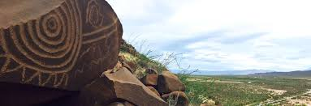El Huizachal.

**Lugares turísticos.**

[Mirador de Saltillo Las principales atracciones de la ciudad son el Museo de las Aves y el del Desierto, la Alameda Zaragoza, Plaza de Armas y Ciudad Deportiva, además de su variada oferta gastronómica... y la tranquilidad que se respira](https://www.tripadvisor.com.mx/Attraction_Review-g150785-d18845858-Reviews-Mirador_de_Saltillo-Saltillo_Northern_Mexico.html" \t "_blank)

**Pueblos mágicos.**

